Засідання народознавчої студії
«Бабусині посиденьки»
3 клас

Підготувала вчитель початкових класів
Франківського НВК
Чорнобаївської районної ради Черкаської області
Гвоздь Наталія Володимирівна

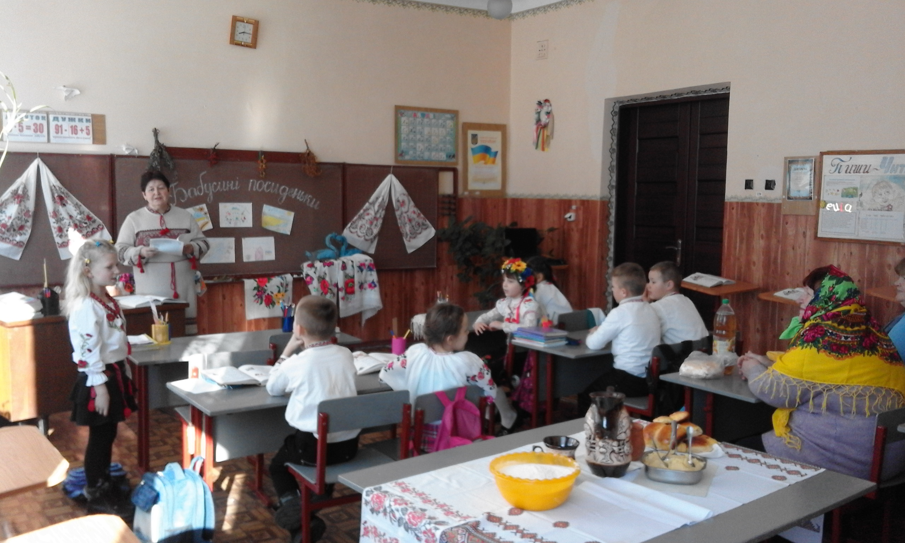

Мета:Зміцнювати родинні стосунки. Виховувати шанобливе ставлення до старшого покоління. Розвивати інтерес до народних ремесел. Виховувати людяність та доброту.

Лютий 2018

1.Флеш-моб «Українська родина»

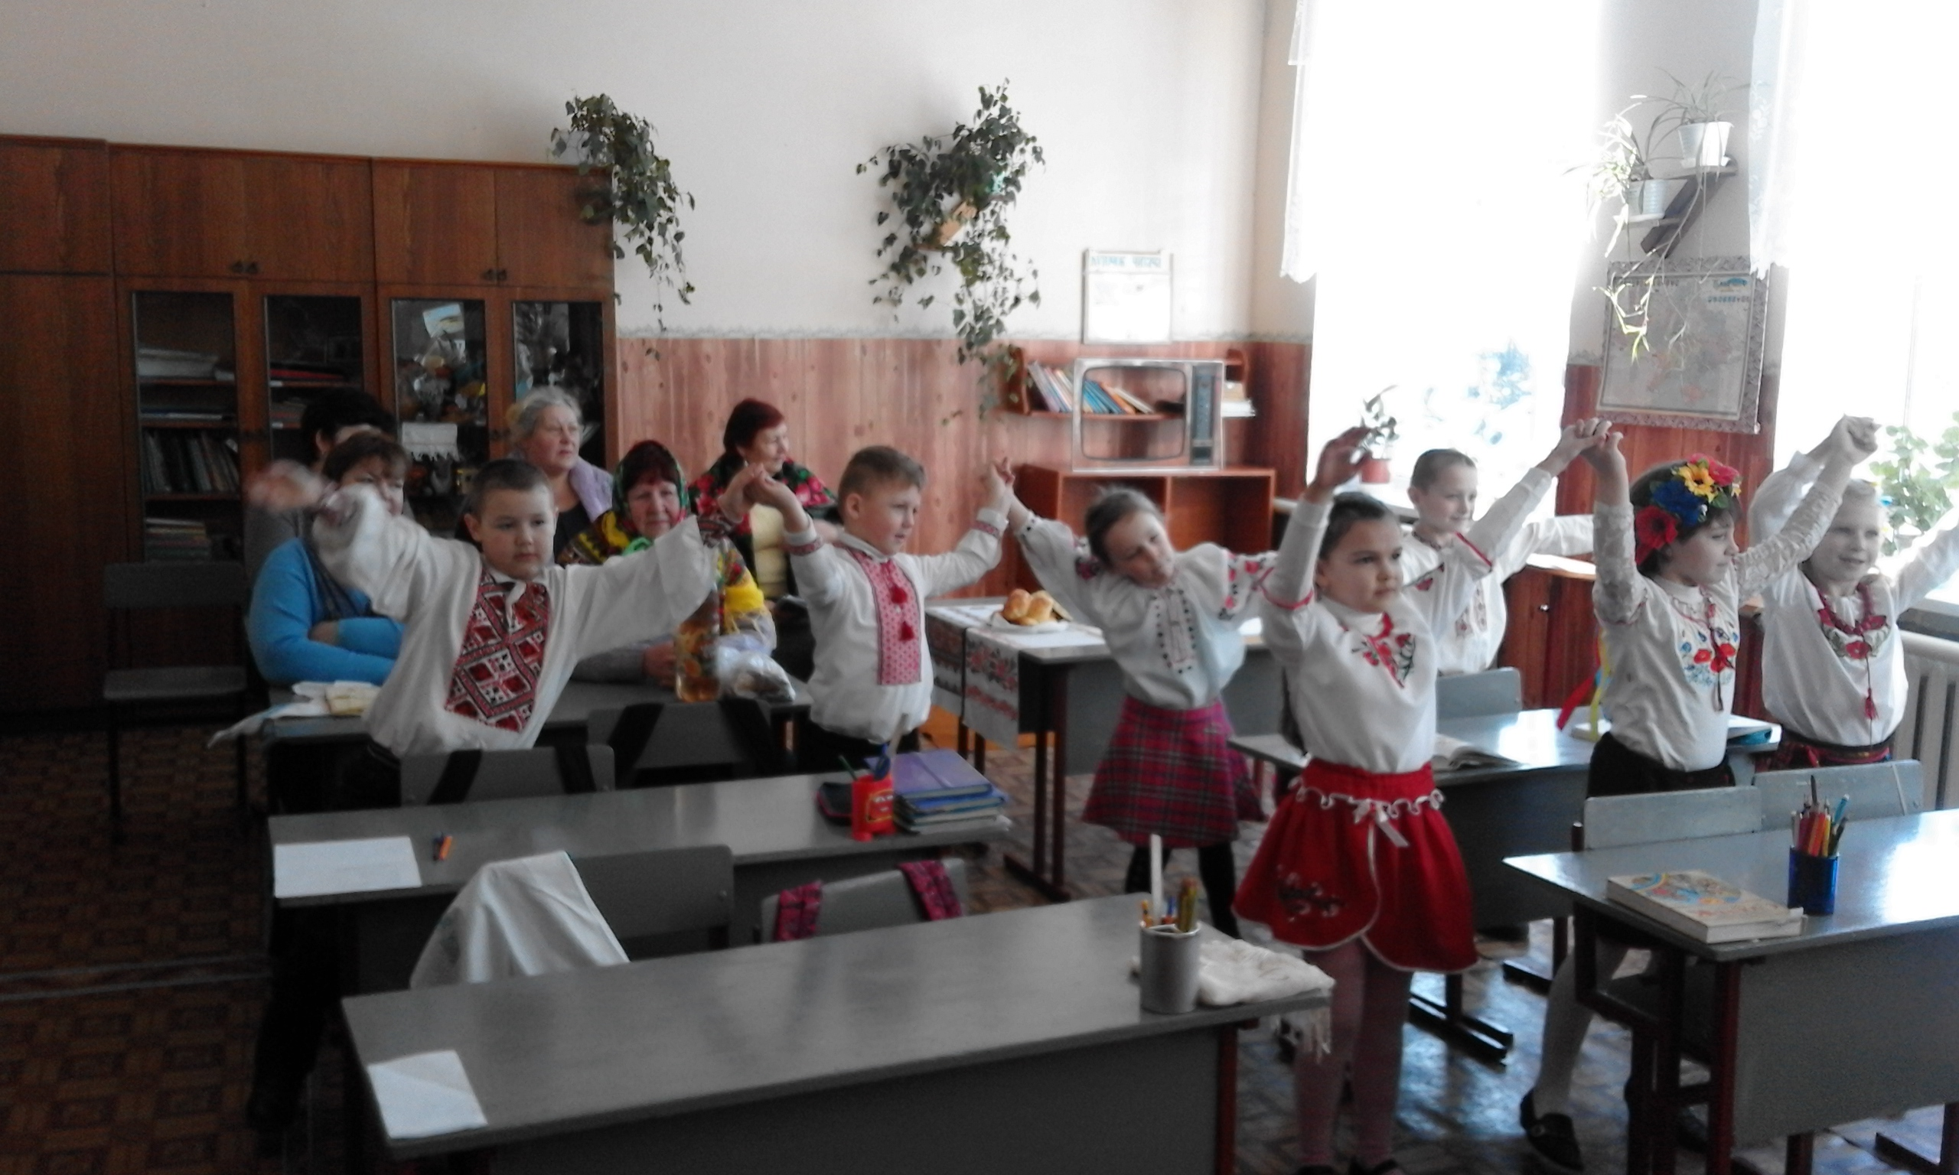

2. Вправа «Мікрофон» «Я живу на Україні»
-Як називається край, де ти народився?
-Чим він тобі дорогий?
-Що приваблює тебе в рідному краї?
-Як називаються люди, що віддано люблять свою Батьківщину?
-Доберіть синоніми до слова Батьківщина.

3.Асоціативний кущ до слова «Батьківщина»

4.Пісня «Добрий день, матусю Україно»

5.Розгадування ребусів

- Україна
- Родина
- Рідня
- Сім’я
- бабуся

А ,,,
Р 1 а
в =р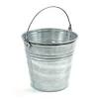,, ня

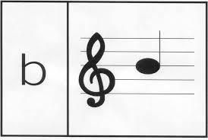 ,

,,,ГБ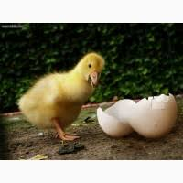

6.Пісня «Бабуся-чарівниця»

На світі білому єдине,
Як і Дніпрова течія,
Домашнє вогнище родинне,
Оселя наша і сім'я.
В щасливі і тяжкі години –
Куди б нам не стелився шлях –
Не гасне вогнище родинне:
В людських запалених серцях.

7.Пісня «Острівець любові»

Кожна родина має свої обереги, своїх берегинь, що бережуть рід від лиха, від усього злого. Берегині, обереги роду - це дідусі і бабусі - найстарші і наймудріші люди в роду. З давніх - давен в сім'ях так велося: слово - порада старших - то був закон для дітей

Дай, бабусю, поцілую
Сивину твого волосся.
Теплим подихом зігрію
Снігом вибілені коси.
Може, і на них розтане
Лоскотливий іній срібний,
Мов зимові візерунки
На замерзлій з ночі шибі.

Узимку, в морози, хуртечі й завії
Тебе і мене рукавички зігріють.
А теплі від чого вони і чому?
Скажу вам по щирості: теплі тому,
Що наші ласкаві бабусі і мами
Вплітають тепло своїх рук між нитками

8.Пісня «Бабусині рукавички»

Скільки в бабусеньки з нами турбот,
Варить бабуся нам добрий компот,
Треба шкарпетки теплі зв’язати,
Казку веселу нам всім розказати.
Скільки в турботах тих різних умінь!
Рідна, бабусенько, сядь, відпочинь!

Цілую бабусині втомлені руки,
Що знали в житті і любов, і розлуки,
Що вміють такий смачний хліб випікати,
І людям добро завжди дарував

9. Гра «Відгадай руки своєї бабусі»
Бабусі сидять за ширмою, руки покладені на парту поперед ширми. Онучата по черзі впізнають руки рідної бабусі.
Нагорода-поцілунок від бабусі.

10.Експрес-опитування
-Що ви залюбки допомагаєте рідній бабусі?
-Чи є поблизу вас одинока бабуся, яка потребує вашої уваги і теплоти?
-Як можна допомогти одиноким людям?

Встала раненько бабуся моя.
Солодко спить ще велика сім'я.
Хутко смачненьких млинців напекла,
Теплого всім молочка принесла.
«Любі малята, швиденько вставайте,
Личко умийте і снідать сідайте».
Біля бабусі я сяду близенько:
«Дякую, бабцю моя солоденька!»
Завжди працює бабуся моя,
Любить бабусю вся наша сім'я.

Я з бабусею своєю
Дружу давно-давно.
І ми, - скажу вам, - з нею
В усьому заодно.
Така моя бабуся –
Найкраща у житті.
А руки ж у бабусі –
Ну просто золоті!
Вони що хочеш вміють,
Скрізь роблять чудеса:
То місять щось, то миють,
Подивишся – краса!
Так товсто мажуть пінку.
Так щедро сиплять мак.
Працюють без спочинку,
А пестять ніжно так.
І в хаті, і на дворі
Пороблять все як слід.
То чистять щось в коморі,
То варять нам обід.
Як смеркне – тіні дивні
Сплітають на стіні:
Казки такі чарівні
Розказують мені.
А там нічник засвітять,
Щоб міцно спав онук.
Мабуть, немає в світі
Таких хороших рук!

11. С М І Ш И Н К А «БАБУСИН ВИХІДНИЙ»
Сьогодні неділя, бабця ще спить.
Не буду я рано бабусю будить.
Насмажу картоплі сама на сніданок,
Сама підмету я і сіни і ганок,
А то ж вихідних у бабусі нема.
Картопля парує, букет на столі,
А де це бабуся? Немає її!
- Бабусенько, де це ви? Я вас чекаю!
- Лушпиння з картоплі на кухні збираю!
Змиваю повидло із стелі, зі стін,
Змітаю розсипаний цукор і кмин;
Ось зараз з воріт позішкрібую тісто
І сяду з тобою, онучечко, їсти.

12.Майстер-клас від бабусів:

Фесенко(Карабан) Євдокія Іванівна-народознавчий календар
(розповідь про свята, їх обряди та звичаї зимового циклу)

Бормотова(Клименко) Світлана Олександрівна-бабусині ігри
(розучує з дітьми гру «Струмочок», «Квач», «Пізнай фарбу»)

Демиденко Ніна Іванівна-декоративно-ужиткове мистецтво(вишивки, плетіння)
(демонструє свої вироби та навчає вишивати хрестиком)

Конакбаєва Зоя Миколаївна- традиції української кухні(варенички)
(розповідає про найбільш розповсюджені українські страви, вчить ліпити вареники)

13.Приготування вареників та подача їх до столу.

14. Смакуємо вареники дружною родиною.
Співаємо з бабусями «Варенички мої у сметані» та «А мій милий вареничків хоче»

15. Підсумок заходу.

